# Ensidet binomialtest

Indtil videre har vi undersøgt nulhypoteser i stil med: **sandsynligheden for at slå plat med en mønt er $50 \%$.** Ud fra f.eks. 100 kast med mønten har vi derefter skulle afgøre om vi kan forkaste nulhypotesen. Til det har vi brugt binomialfordelingen til at beregne sandsynligheden for at få et bestemt antal plat i de 100 kast. Hvis vi bruger et $5 \%$ signifikansniveau så er acceptområdet i dette tilfælde .

Herefter har vi ud fra vores stikprøve, dvs. resultatet af vores 100 møntkast, afgjort om antallet af plat lå uden for acceptområdet og dermed var så usandsynligt at vi forkastede nulhypotesen.

Ovenfor ville vi ved at forkaste nulhypotesen komme frem til at der ikke er præcis $50 \%$ for at slå plat.   
Det kunne være at vi i stedet havde en mistanke om at sandsynligheden for at slå plat var mindre end $50 \%$. For at undersøge dette formulerer vi nulhypotesen: **sandsynligheden for at slå plat med en mønt er større end eller lig med $50 \%$** . Ved at forkaste denne nulhypotese kan vi netop argumentere for at sandsynligheden må være mindre end $50 \%$.   
I forhold til ovenfor udgør nulhypotesen nu en hel mængde af forskellige sandsynligheder for at slå plat. F.eks. $50 \%$, $70 \%$, $90 \%$, alt mellem $50 \%$ og $100 \%$, se pindediagrammerne nedenfor.

$p=50 \%$ $p=70 \%$ $p=90 \%$

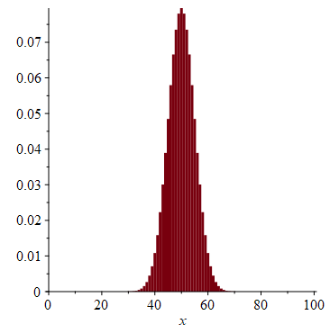 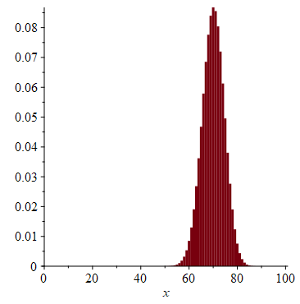 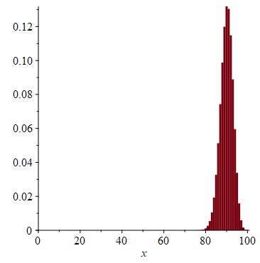

Hvis vores stikprøve f.eks. havde vist 40 plat, så havde en sandsynlighed på $50 \%$ været den som var sværest at forkaste. Dermed fokuserer vi på den sandsynlighed. Umiddelbart burde acceptområdet være det samme som ovenfor, men nu er f.eks. 65 plat ikke et usandsynligt resultat fordi i nulhypotesen ligger også at sandsynligheden for at slå plat kunne være f.eks. $70 \%$. Dermed er et større antal plat end 50 ikke usandsynligt mere og acceptområdet går nu op til 100. Hvis vi holder fast i et signifikansniveau på $5 \%$, så er de mindst usandsynlige udfald nu samlet i venstre side af binomialfordelingen og den kritiske værdi $k$ bliver nu den største værdi som opfylder at $P\left(X≤k\right)≤5 \%$:

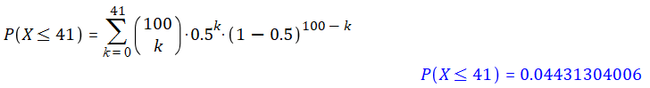

Vi har dermed en kritisk værdi på 41 som også er illustreret på pindediagrammet nedenfor.

Hvis vores stikprøve havde vist 40 plat, kunne vi dermed forkaste nulhypotesen på et $5 \%$ signifikansniveau. Ud fra testen vil vi dermed konkludere at sandsynligheden for at slå plat er mindre end $50 \%$. Den test vi lavede til at starte med kaldes en *tosidet test* idet vi både forkaster nulhypotesen hvis antallet af plat ligger langt til venstre eller højre side for middelværdien. Den test vi har udført ovenfor kaldes en *venstresidet test* idet vi kun forkaster nulhypotesen hvis antallet af plat ligger langt til venstre for middelværdien.

### Opgave 1

Vi har en mistanke om at en sekssidet terning ikke giver nok seksere. Vi formulerer derfor **nulhypotesen: sandsynligheden for at slå en sekser med terningen er $\frac{1}{6}$ eller større.** I 100 kast med terningen viser det sig at terningen giver 10 seksere.

1. Undersøg på et $5 \%$ signifikansniveau, om nulhypotesen kan forkastes vha. kommandoen binomialTest.
2. Bestem den kritiske værdi til et $5 \%$ signifikansniveau vha. formlen for binomialfordelingen.
3. Bestem $p$-værdien og forklar hvad den betyder.

### Opgave 2

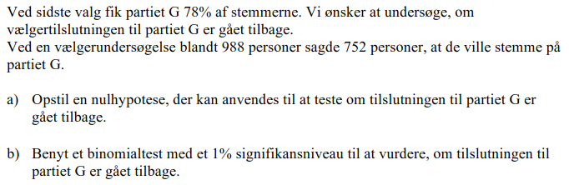

### Opgave 3

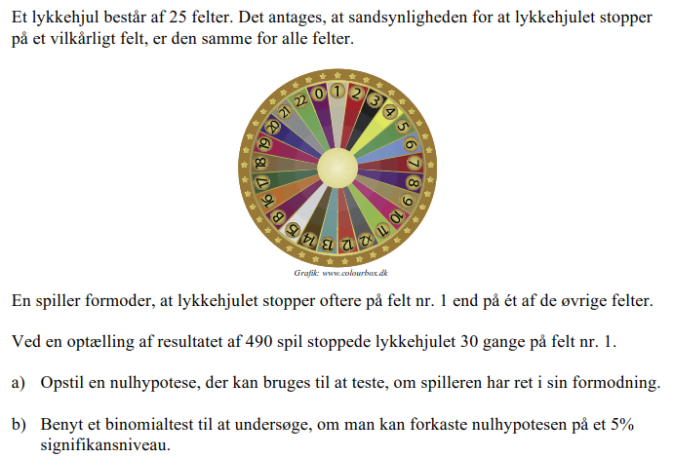

### The Literary Digest: Landon vs. Roosevelt

Eksempel på hvor galt det kan gå når stikprøven ikke er repræsentativ.

Se afsnittet Pre-election polling på hjemmesiden nedenfor.  
<https://en.wikipedia.org/wiki/1936_United_States_presidential_election>